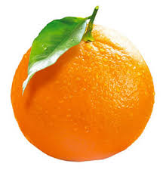 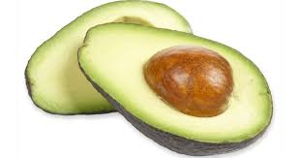

|  |  |
| --- | --- |
| **MENY VÅR 2025** | |
|  | **Varmmat** |
| 2 | Bruke det vi har evt. ostesmørbrød |
| 3 | Kremet pastasalat med fetaost og brød |
| 4 | Laks, grønnsaker og ris/potet/pasta |
| 5 | Hjemmelaget blomkålsuppe og nybakte rundstykker |
| 6 | Nachos med torsk og ertemos (Samefolkets dag 6 februar) |
| 7 | Seibiff med løk potet og grønnsaker |
| 8 | Fiskekaker med pasta og grønnsaker |
| 9 | Pølser (Karneval) |
| 10 | Vegetarlasagne med pastaplater og revet ost |
| 11 | Kjøttkaker (svin eller halal), potet, grønnsaker og brun saus |
| 12 | Laks, tzatsiki, pitabrød og salat |
| 13 | Pølseform (med potetmos, pasta, grønnsaker, pølser og ost) |
| 14 | Gul suppe med fisk |
| 15 | Kjøttboller med hummus og pitabrød |
| 16 | Spaghetti bolognese |
| 17 | Torsk, grønnsaker, potet/pasta (Kan for eksempel lage fiskegrateng) |
| 18 | Hjemmelaget pizza |
| 19 | Linsesuppe med rundstykker |
| 20 | Pølser (17 mai) |
| 21 | Vegetar nuddelwok |
| 22 | Fiskeboller i hvit saus med poteter og grønnsaker |
| 23 | Hjemmelaget tomatsuppe med rundstykker |
| 24 | Kremet pastasalat med fetaost og brød |
| 25 | Couscous med grønnsaker |
| 26 | Fiskeburger med råkostsalat |